Государственное учреждение дополнительного образования детей и молодежи «Лидский районный центр экологии, туризма и краеведения»

<https://eco-lida.schools.by/pages/plan-meroprijatij-v-lidkom-retsdim-ijun-2020>

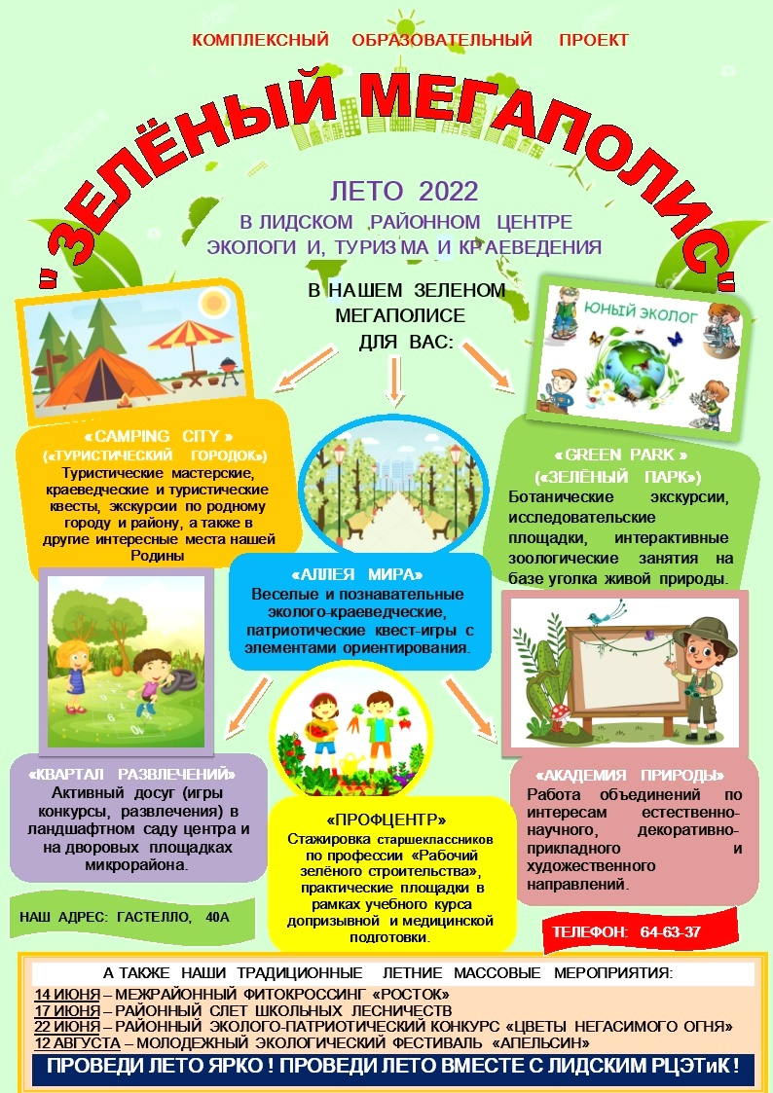

Государственное учреждение образования «Лидский районный центр технического творчества»

<https://rctt-lida.schools.by/pages/leto-2022>

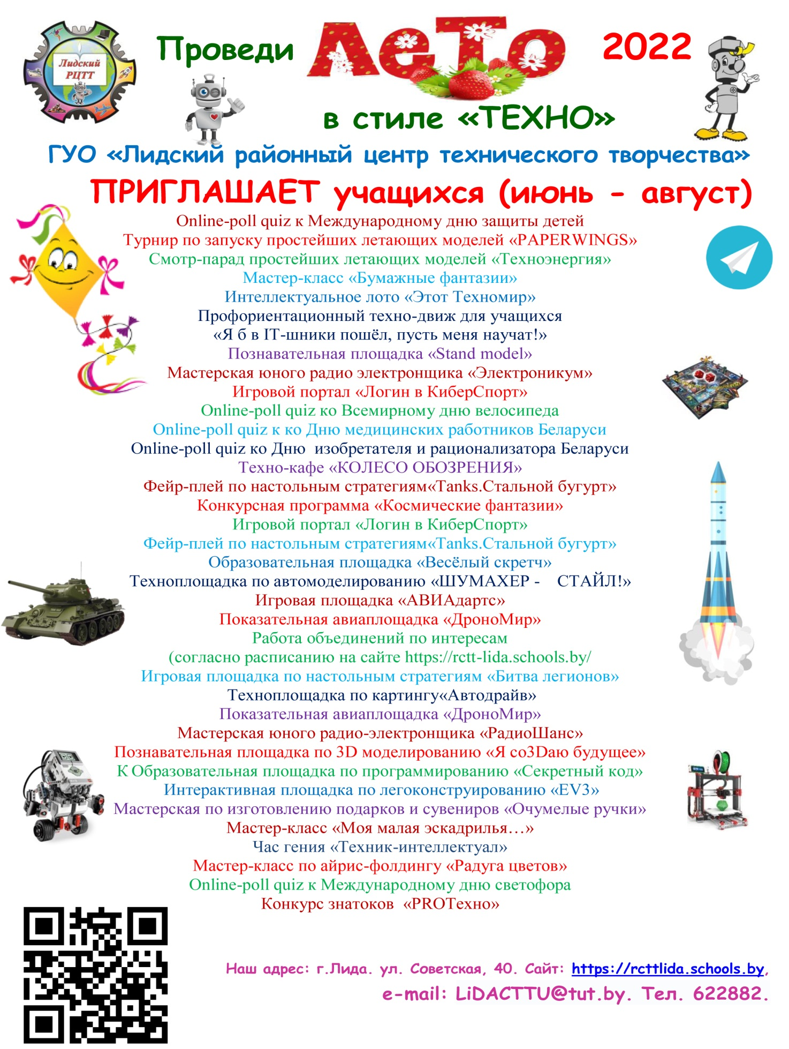

Государственное учреждение образования «Лидский районный центр творчества детей и молодежи»

<https://rctdim-lida.schools.by/pages/ol-dnevnogo-prebyvanija>

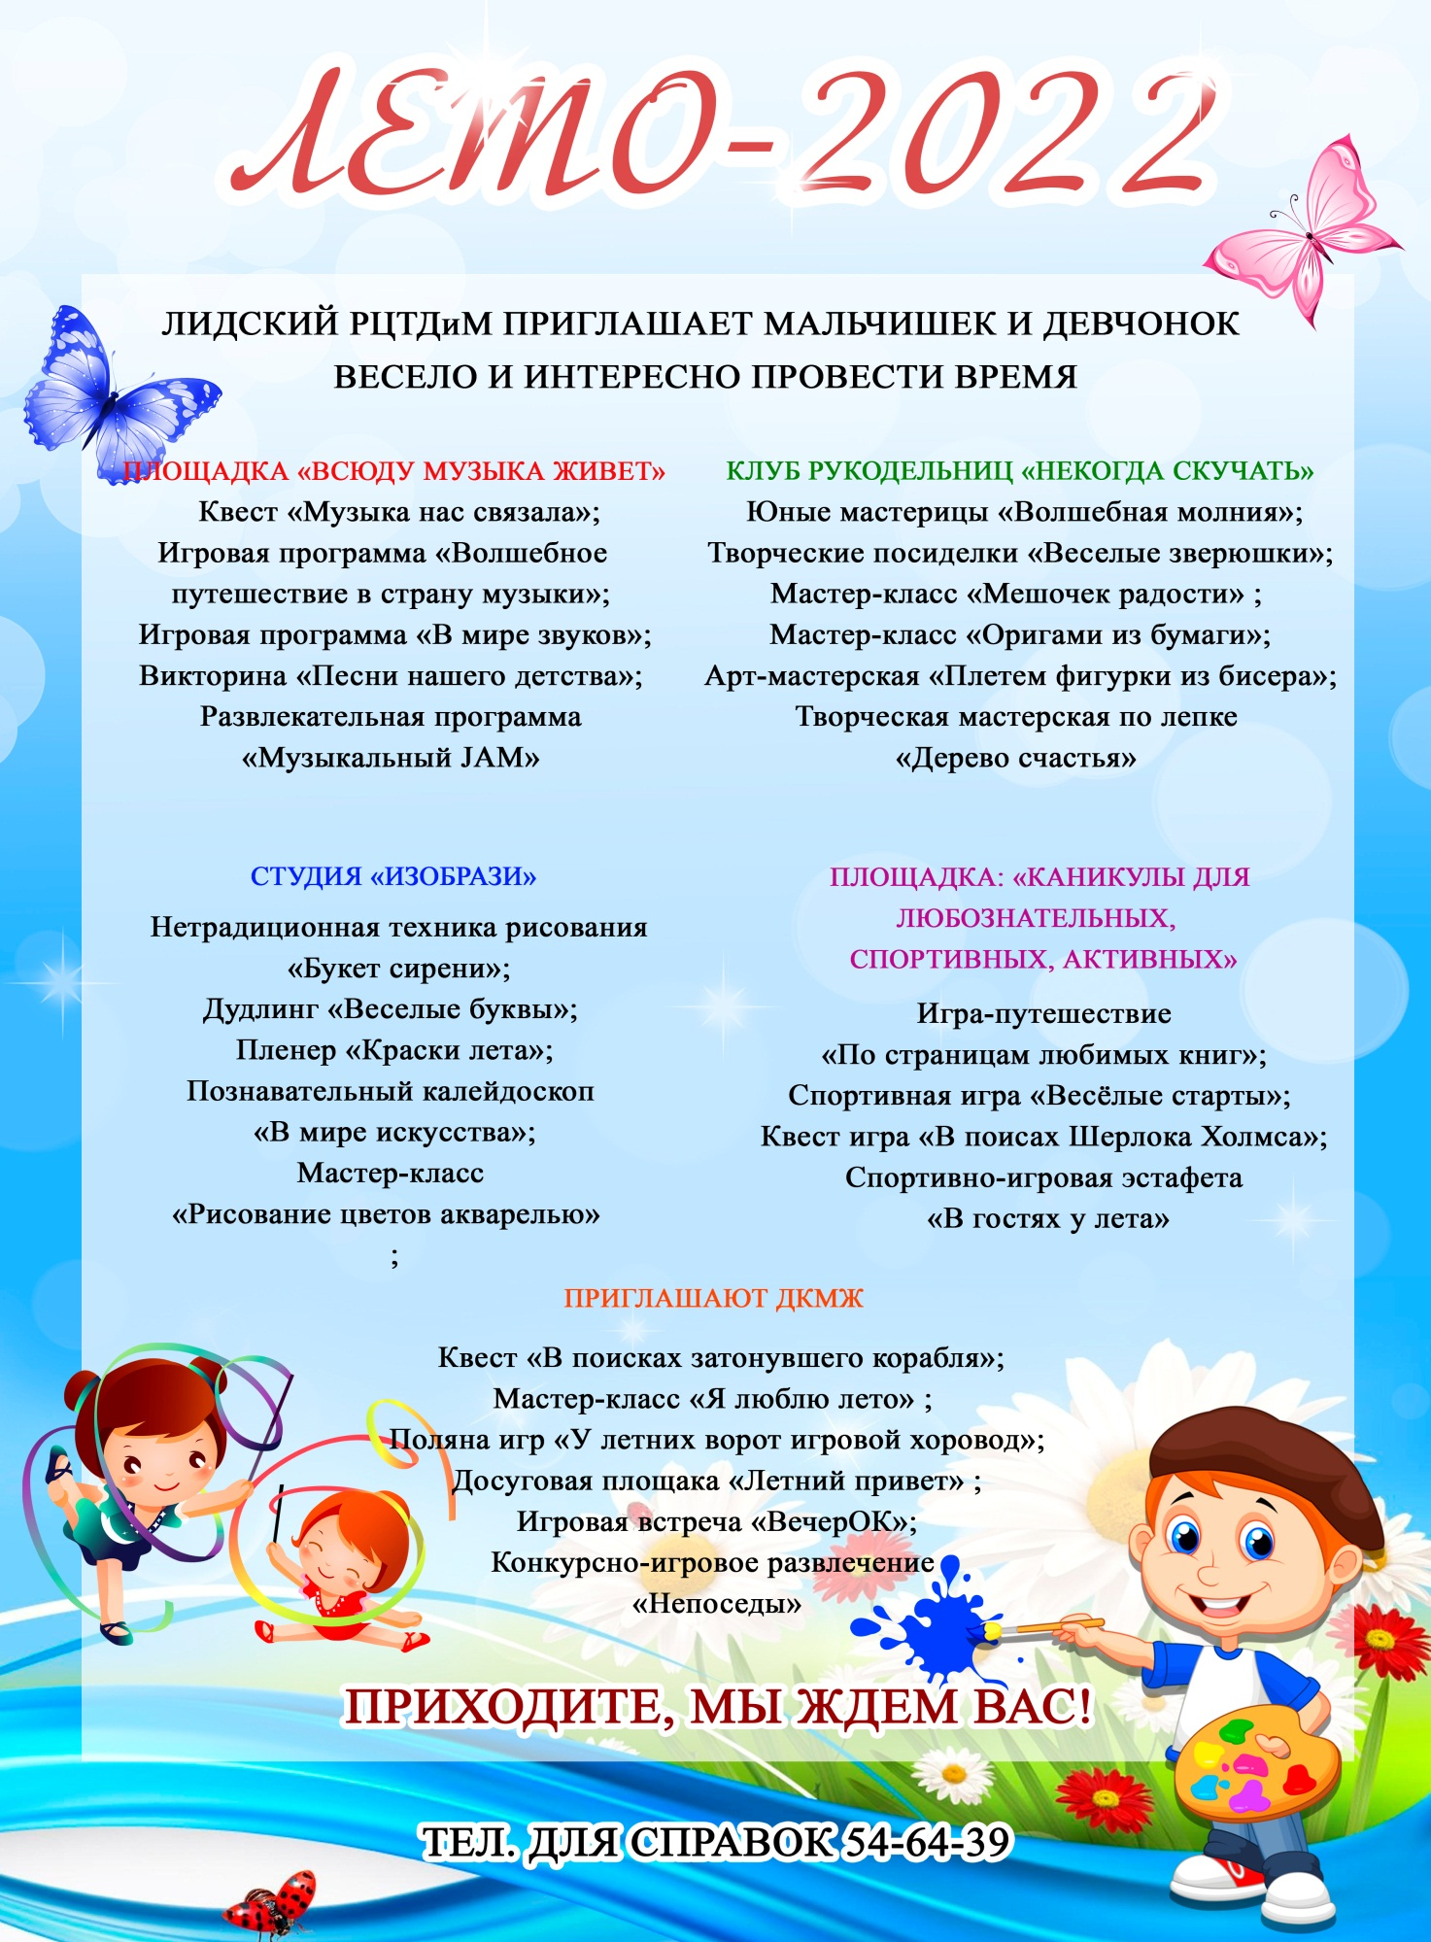

Государственное учреждение образования «Центр детского творчества г. Березовка»

<https://ctd-berezovka.schools.by/pages/distantsionnaja-ploschadka>

